Codice statutario   
dell'Agenzia svedese dei trasporti Transportstyrelsens logotyp.

**Agenzia svedese dei trasporti**

Parere generale dell’Agenzia svedese dei trasporti   
sulle esenzioni per i viaggi con veicoli lunghi, veicoli combinati o carichi lunghi indivisibili;

adottati il 5 april 2024.

TSFS 2024:17

Pubblicati  
il 19 aprile 2024

CIRCOLAZIONE STRADALE

L’Agenzia svedese dei trasporti adotta[1] il seguente parere generale.

Aspetti generali

1 Il presente parere generale riguarda l’esame delle domande di esenzione dalle disposizioni relative alla lunghezza dei veicoli o dei veicoli combinati di cui al capitolo 4, articolo 17, primo comma, prima frase, dell’ordinanza sulla circolazione stradale (1998:1276) e alle normative locali sulla circolazione ai sensi del capitolo 10, articolo 1, secondo comma, punto 20, di detta ordinanza, relative ai veicoli o ai veicoli combinati di lunghezza superiore a 24,0 metri.

2 Il capitolo 13, articoli da 3 a 5, dell’ordinanza sulla circolazione stradale (1998:1276) contiene disposizioni che autorizzano le autorità a esaminare le domande di esenzione dalle norme sulla circolazione stradale e le condizioni alle quali possono essere concesse esenzioni.

3 Il regolamento e parere generale dell’Agenzia svedese dei trasporti (TSFS 2023:37) sui carichi lunghi indivisibili contiene disposizioni sulle esenzioni per il trasporto di carichi lunghi indivisibili con una lunghezza massima di 30,0 metri.

### Definizioni

4 Ai fini del presente parere generale:

|  |  |
| --- | --- |
| *luci di posizione laterale* | luci che emettono luce giallo-arancione sul lato; |
| *catarifrangente laterale* | un catarifrangente che, quando illuminato, riflette la luce giallo-arancione lateralmente. |

Altri termini utilizzati in questo parere generale hanno lo stesso significato che figura nella legge sulla patente di guida (1998:488), nella legge sulle definizioni del traffico stradale (2001:559), nella legge sulla certificazione delle scorte di trasporto su strada (2004:1167), nell’ordinanza sulla circolazione stradale (1998:1276) e nell’ordinanza (2001:651) sulle definizioni del traffico stradale.

Condizioni per la concessione dell’esenzione

Certificato di itinerario

5 Se la lunghezza del veicolo combinato supera i 35,0 metri, il richiedente deve allegare una descrizione che consenta di controllare l’itinerario (certificato di itinerario). L’itinerario e gli eventuali ostacoli prevedibili sulla strada devono essere chiari dalla descrizione.

### Veicoli lunghi e trasporto di carichi lunghi

6 Le esenzioni per un veicolo o un veicolo combinato a vuoto devono essere concesse solo se tale veicolo supera i 24,0 metri perché è specificamente adattato al trasporto di carichi lunghi indivisibili.

7 Se la lunghezza massima è superata a causa del carico, non deve essere concessa un’esenzione se è possibile utilizzare un altro veicolo o un veicolo combinato e la lunghezza totale può essere significativamente ridotta.

8 Le esenzioni per il trasporto di carichi che sporgono per più di 5,0 metri dietro al centro dell’ultimo asse del veicolo combinato devono essere concesse solo se il veicolo combinato è superiore a 35,0 metri. Il concetto di “5,0 metri dietro al centro dell’ultimo asse” è illustrato nella figura 1 dell’allegato.

### Consultazione

Autorità di gestione stradale

9 Prima di decidere in merito a un’esenzione, le altre autorità di gestione stradale interessate dall’esenzione devono avere la possibilità di presentare osservazioni in merito.

#### Autorità di polizia svedese

10 Se la lunghezza di un veicolo combinato supera i 35,0 metri, l’autorità di polizia svedese deve avere la possibilità di pronunciarsi sulla possibilità di concedere un’esenzione senza compromettere la sicurezza stradale o causare notevoli disagi.

#### Autorità che emanano normative locali sulla circolazione

11 Prima di concedere un’esenzione dalle normative locali sulla circolazione con norme speciali che limitano la larghezza o la lunghezza dei veicoli a motore, dei veicoli combinati o dei carichi diversi da quelli consentiti nel capitolo 4, articoli 15, 17 e 17a, dell’ordinanza sulla circolazione stradale (1998:1276), l’autorità che ha emanato le normative deve essere consultata.

#### Gestori di ferrovie o tram

12 Se il trasporto deve attraversare un passaggio a livello della ferrovia o del tram e la lunghezza del veicolo combinato supera i 35,0 metri, il gestore della ferrovia o del tram deve avere la possibilità di presentare osservazioni prima della concessione di un’esenzione.

Periodo di validità e durata del trasporto

Periodo di validità

13 Se si deve concedere un’eccezione per un solo viaggio, il periodo di validità deve di norma essere determinato in modo da consentire il viaggio entro un mese. Se l’esenzione riguarda molteplici viaggi, il periodo di validità non deve superare i cinque anni.

### Durata del trasporto

14 Se la lunghezza supera i 30,0 metri, non deve essere concessa un’esenzione ai sensi del capitolo 13, articolo 3, dell’ordinanza sulla circolazione stradale (1998:1276):

– dove è previsto un traffico intenso, ad esempio durante l’ora di punta nei principali centri urbani e nelle zone adiacenti, durante i principali eventi locali e per parti di giorni connessi a festività importanti quali Pasqua, Midsommar e Natale; oppure

– per i viaggi nella settimana del ritorno all’ora standard dall’ora legale, dalle 6 alle 9 e dalle 15 alle 20.

Condizioni della decisione

15 Le decisioni devono essere condizionate, ad esempio:

– prima dell’inizio del viaggio, il conducente si assicura che l’itinerario sia percorribile, tenendo conto dei lavori stradali, degli ostacoli verticali e laterali e di altre circostanze analoghe prevedibili;

– il trasporto non avviene quando la visibilità è gravemente ridotta a causa di condizioni atmosferiche quali nebbia densa, forti nevicate o bufere di neve; e

– la conformità alle prescrizioni relative alla segnaletica e alla luce di avvertimento conformemente ai punti da 19 a 28.

16 Per i trasporti in cui il veicolo trainante e il rimorchio sono collegati da un carico intermedio, la decisione, oltre alla condizione 15, deve essere soggetta a condizioni conformemente ai punti da 29 a 32.

17 Per i viaggi con un veicolo combinato di lunghezza superiore a 30,0 metri, ma non superiore a 35,0 metri, la decisione deve essere soggetta, oltre alla condizione 15, alle condizioni di cui ai punti da 33 a 43.

18 Per i viaggi con veicolo combinato con una lunghezza superiore a 35,0 metri, la decisione deve essere soggetta, oltre alla condizione 15, anche alle condizioni di cui ai punti da 33 a 45.

### Segnaletica

19 Nella misura di cui ai punti 20, da 23 a 24, 27 e 29, i veicoli o i veicoli combinati di lunghezza superiore a 24,0 metri sono muniti di luci di avvertimento e contrassegnati con altri lampeggianti, segnali di marcatura di lunghezza, segnali di avvertimento e catarifrangenti.

I segnali, le luci e i catarifrangenti sono in condizioni tali da essere visibili e comprensibili per gli altri utenti della strada. I segnali di marcatura della lunghezza sono chiaramente visibili da dietro e i segnali di avvertimento sono chiaramente visibili dalla parte anteriore e posteriore.

I segnali di avvertimento sono illuminati durante la marcia notturna, al tramonto o all’alba e altrimenti quando richiesto dalle condizioni meteorologiche o da altre circostanze.

#### Cartelli di segnalazione della lunghezza

20 I carichi sporgenti sul retro del veicolo combinato sono contrassegnati da uno o più segnali di marcatura di lunghezza che sono situati sulla linea limite posteriore del carico.

I segnali sono normalmente posizionati a non più di 2,0 metri sopra la carreggiata.

21 I segnali

1. presentano strisce rosse e bianche alternate con un angolo da 45 a 60 $°$ e una larghezza di 7-10 centimetri;

2. presentano strisce della stessa larghezza, ad eccezione di quelle più esterne; e

3. sono contrassegnati conformemente al regolamento 104 o al regolamento 150 dell’ECE.

22 I segnali hanno le seguenti dimensioni.

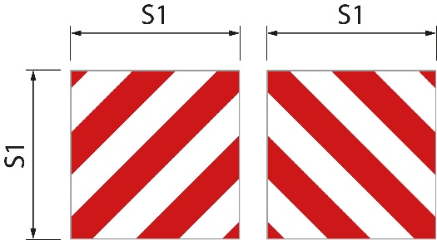S1 è di almeno 0,42 metri (figura 1). Il rapporto tra larghezza e altezza è 1:1.

Figura 1

Se si utilizza un solo segnale, le strisce diagonali devono essere inclinate verso il basso a sinistra, nella direzione longitudinale del carico. Se si utilizza più di un segnale, le strisce diagonali devono essere inclinate verso l’esterno e verso il basso, a specchio.

#### Lampade e catarifrangenti

23 I carichi che sporgono dalla parte posteriore del veicolo o del veicolo combinato sono contrassegnati con almeno un lampeggiante e un catarifrangente durante la marcia notturna, al tramonto o all’alba e altrimenti quando richiesto dalle condizioni meteorologiche o da altre circostanze. La marcatura è effettuata sulla linea limite posteriore del carico con una luce rossa rivolta verso dietro e con un catarifrangente rosso.

La luce ha un’intensità luminosa tale da essere chiaramente visibile a una distanza di 300 metri.

#### Segnali di avvertimento

24 Il veicolo o il veicolo combinato è contrassegnato nella parte anteriore e posteriore con segnali di avvertimento.

Il segnale rivolto in avanti è posizionato al di sotto del bordo inferiore del parabrezza o ha il bordo inferiore del segnale non più di 2,0 metri al di sopra della carreggiata.

25 I segnali hanno:

1. un fondo di un colore giallo catadiottrico;

2. un bordo rosso fluorescente con una larghezza di 5,5 cm; e

3. il testo in carattere TratexSvart con una dimensione di 0,17 metri.

26 I segnali hanno le seguenti dimensioni.

|  |  |  |
| --- | --- | --- |
| Segnali con una riga | Figura 1 | S1 è di almeno 1,2 metri ed S2 è di almeno 0,4 metri. Il rapporto tra larghezza e altezza è di 3:1 |
| Segnali con due righe | Figura 2 | S1 è di almeno 0,6 metri ed S2 è di almeno 0,5 metri. |

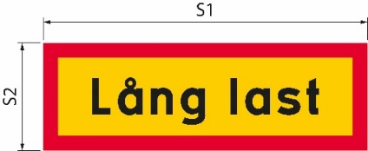Se la dimensione del segnale viene aumentata, anche la dimensione del testo e la larghezza del bordo aumentano di conseguenza.

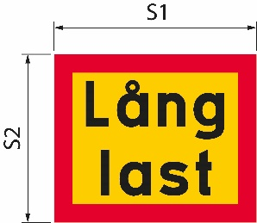Figura 1

Figura 2

|  |  |
| --- | --- |
| Lång last | Carico lungo |

### Luci di segnalazione

27 Il veicolo o il veicolo combinato è munito di almeno una luce di segnalazione.

28 La luce di segnalazione viene accesa durante la marcia notturna, al tramonto o all’alba e altrimenti quando richiesto dalle condizioni meteorologiche o da altre circostanze. Tuttavia quando si viaggia con la luce del giorno, la luce di segnalazione è accesa solo quando il veicolo combinato invade altre corsie di marcia.

Marcatura speciale dei carichi intermedi

29 Se un veicolo trainante e un rimorchio sono collegati da un carico comune, il carico intermedio è contrassegnato con luci di posizione laterali e catarifrangenti di posizione laterali che soddisfano i requisiti delle normative emanate ai sensi dell’ordinanza (2009:211) sui veicoli.

30 Le luci e i catarifrangenti si trovano a non più di 2,0 metri dietro il bordo anteriore del carico. La distanza tra le luci e i catarifrangenti sullo stesso lato non deve superare i 6,0 metri. Le luci e i catarifrangenti più posteriori si trovano nella parte posteriore del carico, se sporge nel retro del veicolo (figura 2 dell’allegato).

31 Le luci si trovano a 0,35-1,5 metri al di sopra della carreggiata. Se la linea del carico impedisce tale posizionamento, le luci vengono collocate a meno di 0,35 metri al di sopra della carreggiata o a più di 1,5 metri, ma a non più di 2,1 metri al di sopra la carreggiata.

32 I catarifrangenti si trovano a 0,35-0,9 metri al di sopra della carreggiata. Se la linea del carico impedisce tale posizionamento, i catarifrangenti vengono collocati:

– a meno di 0,35 metri al di sopra della carreggiata, oppure

– a più 0,9 m di altezza, ma a non più di 1,2 metri, oppure, se i catarifrangenti sono combinati con luci, a non più di 1,5 metri al di sopra della carreggiata.

Condizioni supplementari per i viaggi con un veicolo combinato di lunghezza superiore a 30,0 metri

Assi sterzanti

33 Almeno un asse del rimorchio è sterzante.

### Veicolo di segnalazione di pericolo

34 Un veicolo di segnalazione di pericolo avverte gli altri utenti della strada del veicolo combinato lungo.

Il veicolo di segnalazione di pericolo procede dietro al veicolo combinato su strade con corsie separate da un separatore, una barriera spartitraffico o equivalente. Se non è presente una separazione fisica delle corsie, procede invece di fronte al veicolo combinato.

Fatta eccezione per le aree edificate, la distanza tra il veicolo di segnalazione di pericolo e il trasporto è di circa 200 metri. Nelle aree edificate, la distanza è più breve.

35 Un veicolo di segnalazione di pericolo viene utilizzato per un massimo di tre veicoli o veicoli combinati.

36 Il veicolo di segnalazione di pericolo è un’autovettura o un camion con un peso totale non superiore a 4,5 tonnellate. Il veicolo non ha un veicolo collegato.

#### Patente di guida

37 Il conducente del veicolo segnalatore è titolare di una patente di guida C1 o C.

#### Segnali di avvertimento

38 Il veicolo di segnalazione di pericolo è contrassegnato da segnali di avvertimento. I segnali si trovano più in alto del bordo superiore del parabrezza e sono chiaramente visibili dalla parte anteriore e posteriore. I segnali sono in condizioni tali da essere evidenti e comprensibili per gli altri utenti della strada. Durante la marcia notturna, al tramonto o all’alba e altrimenti quando richiesto dalle condizioni meteorologiche o da altre circostanze, i segnali di avvertimento sono illuminati.

39 I segnali hanno:

1. un fondo di un colore giallo catadiottrico;

2. un bordo rosso fluorescente con una larghezza di 5,5 cm; e

3. il testo in carattere TratexSvart con una dimensione di 0,17 metri.

40 I segnali hannole seguenti dimensioni.

S1 è di almeno 1,2 metri ed S2 è di almeno 0,4 metri (Figura 1). Il rapporto tra larghezza e altezza è 3:1.

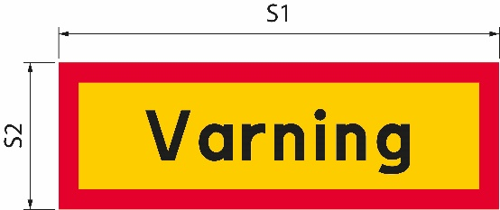Se la dimensione del segno viene aumentata, anche la dimensione del testo e la larghezza del bordo aumentano di conseguenza.

Figura 1

|  |  |
| --- | --- |
| Varning | Avvertimento |

#### Luci di segnalazione

41 Il veicolo di segnalazione di pericolo è munito di almeno una luce di segnalazione.

42 La luce di segnalazione viene accesa durante la marcia notturna, al tramonto o all’alba e altrimenti quando richiesto dalle condizioni meteorologiche o da altre circostanze. Tuttavia quando si viaggia con la luce del giorno, la luce di segnalazione è accesa solo quando il veicolo combinato lungo invade le corsie per il traffico in senso contrario.

### Comunicazione tra il veicolo di segnalazione di pericolo e il veicolo combinato lungo

43 I conducenti di un veicolo di segnalazione di pericolo e di un veicolo combinato lungo possono comunicare tra loro tramite una connessione radio o cellulare. I conducenti possono comunicare tra loro in una lingua che entrambi comprendono.

Condizioni supplementari per i viaggi con un veicolo combinato di lunghezza superiore a 35,0 metri

**44**Il trasporto è scortato da una scorta di trasporto su strada o da un ufficiale di polizia. Se il trasporto deve essere scortato dalla polizia, la decisione deve includere l’istruzione secondo cui l’autorità di polizia svedese deve essere contattata almeno una settimana prima del trasporto previsto.

45 Il conducente del trasporto si accerta di aver stabilito una connessione radio o telefonica con il conducente del veicolo di segnalazione di pericolo, la scorta di trasporto su strada accompagnante o la polizia di scorta. La comunicazione avviene in una lingua che tutti gli interlocutori comprendono.

___________

Il presente parere generale sostituisce il parere generale dell’Amministrazione stradale svedese (VVFS 2004:142) sulle esenzioni dalle disposizioni in materia di lunghezza dei veicoli o dei veicoli combinati, e il parere generale dell’Agenzia svedese dei trasporti (TSFS 2009:62) sulle esenzioni per i viaggi con veicoli lunghi.

A nome dell’Agenzia svedese dei trasporti  
  
JONAS BJELFVENSTAM  
 Pär Ekström  
 (Strada e Ferrovia)

Pubblicato da: Kristina Nilsson, Agenzia dei trasporti svedese, Norrköping ISSN 2000-1975

Allegato

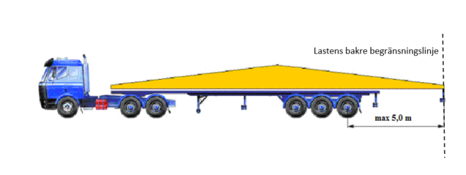Figura 1. Illustrazione del significato di oltre 5 metri dietro il centro dell'asse più arretrato e dall'estremità posteriore del carico.

|  |  |
| --- | --- |
| Lastens bakre begränsningslinje | Estremità posteriore del carico |

Figura 2. Spiegazione della posizione delle luci di posizione laterali e dei catarifrangenti laterali sui carichi intermedi e nella parte posteriore dei carichi che sporgono sul retro del veicolo quando il veicolo trainante e il rimorchio sono collegati da un carico comune.

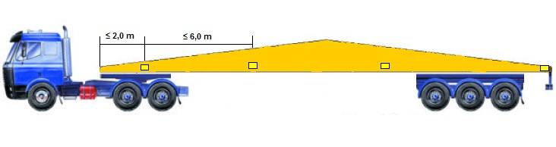

1. Cfr. direttiva (UE) 2015/1535 del Parlamento europeo e del Consiglio, del 9 settembre 2015, che prevede una procedura d’informazione nel settore delle regolamentazioni tecniche e delle regole relative ai servizi della società dell’informazione.